Specyfikacja wymagań projektu ‘Wypożyczalnia samochodów’

Inżynieria Oprogramowania.

Kamil Bienek, Paweł Hanzlik, Jędrzej Kosior, Piotr Paruch, Norbert Zagożdżon



Spis treści

1. Cel projektu 3

2. Architektura systemu 3

3. Architektura głównych modułów aplikacji 3

4. Schemat bazy danych 4

5. Przykładowe tabele bazy danych 4

6. Opis funkcjonalności 6

7. Use cases 8

8. Wymagania niefunkcjonalne 19

9. Używane technologie 20

10. Wykorzystane narzędzia 20

11. Analiza ryzyka 21

12. Schemat komunikacji 21

13. Projekt testów 21

# Cel projektu

Celem naszego projektu jest zamodelowanie wypożyczalni samochodów. Przewidujemy utworzenie trzech osobnych komponentów: dla klienta, administratora oraz serwisanta.

Aplikacja klienta udostępniać będzie operacje związane z wypożyczeniem samochodów, personalizacją zamówienia, czy modyfikacją swojego konta.

Aplikacja administratora umożliwiać będzie zarządzanie bazą danych wypożyczalni, zamówieniami klientów oraz promocjami.

Aplikacja serwisanta przewiduje przyjmowanie i obsługę zleceń dotyczących samochodów wypożyczalni.

# Architektura systemu

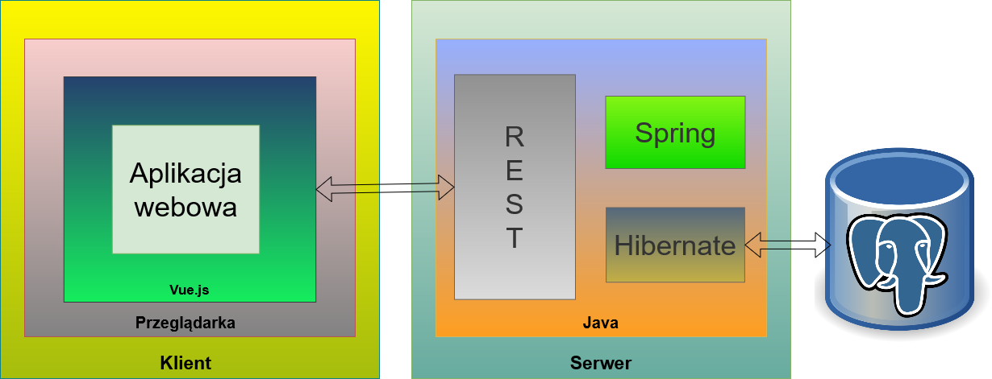

# Architektura głównych modułów aplikacji

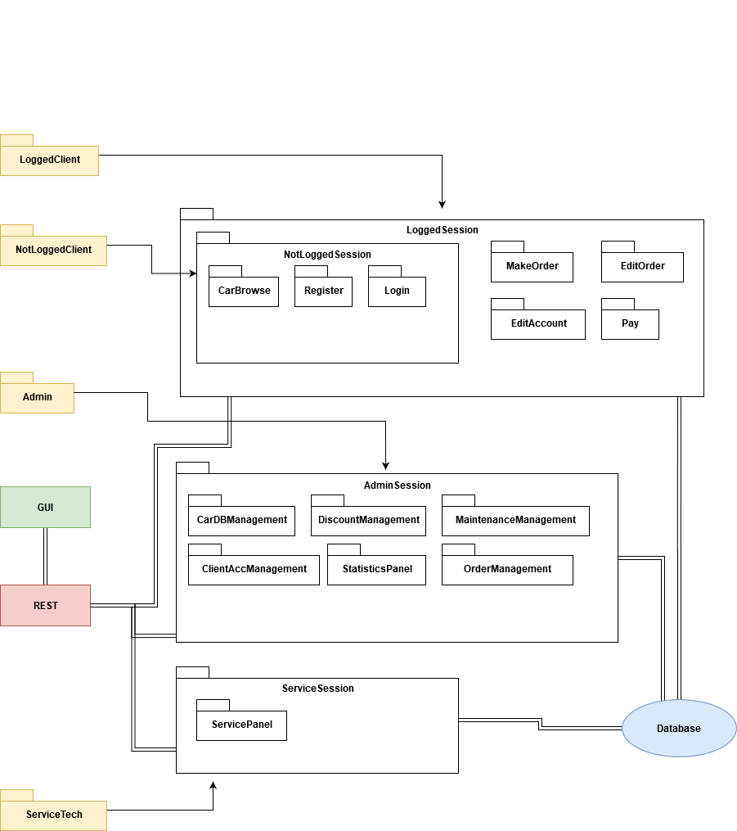

# Podział części backendu na elementy składowe

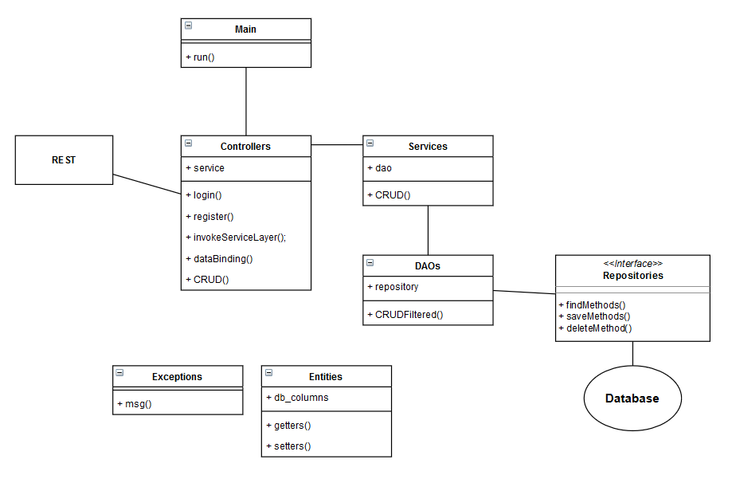

# Schemat bazy danych

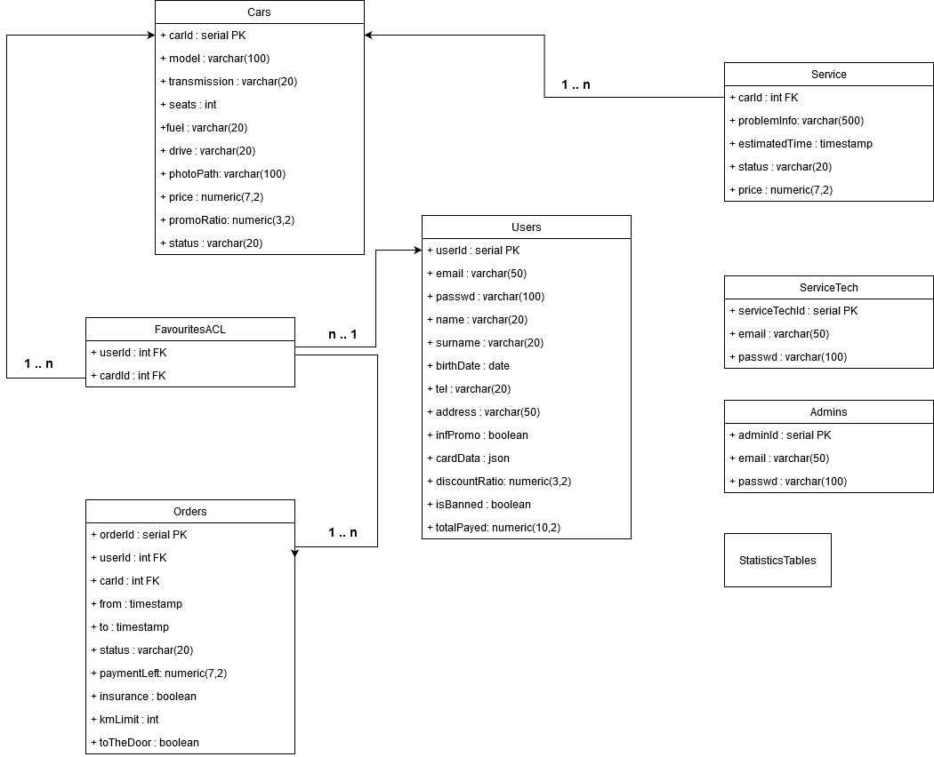

# Przykładowe tabele bazy danych

Users



Przykładowa zawartość komórki w kolumnie cardData: {"numer":2142132198704712, "month":6, "year":2025, "CVV":237}

Cars

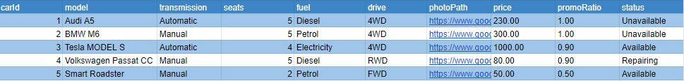

Orders

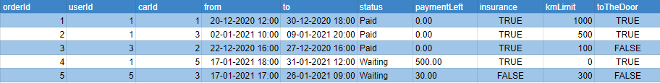

FavouritesACL

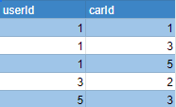

Service

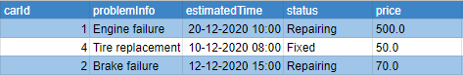

Admins

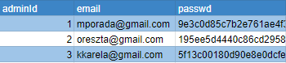

ServiceTech

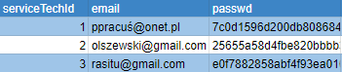

# Opis funkcjonalności

**Funkcjonalności klienta:**

* Przeglądanie katalogu dostępnych aut do wypożyczenia.

Klient nieposiadający konta w naszym serwisie będzie mógł dowolnie przeglądać samochody udostępniane przez naszą wypożyczalnie. Po zalogowaniu sekcja ta udostępniać będzie nowe opcje takie jak dodanie samochodu do ulubionych, czy sprawdzanie dostępności samochodów. W przypadku wyrażeniu takiej chęci klient będzie mógł zostać powiadomiony o dostępności czy promocji wybranego samochodu.

* Złożenie zamówienia.

Najważniejsza część aplikacji klienta. Możliwość doboru takich parametrów jak czas wynajmu oraz opcjonalnych dodatków: brak limitu przejechanych km, dodatkowe ubezpieczenie, dostarczenie samochodu pod drzwi. Będzie możliwość dodania również kodu rabatowego.

* Edycja zamówienia

Klient ma możliwość zmiany szczegółów swojego zamówienia, takich jak zmiana terminu, dobór dodatkowych opcji, przedłużenie wypożyczenia czy też anulowanie całego zamówienia.

* Metody płatności

Klient ma możliwość zapłaty gotówką, przelewem bankowym lub przez kartę płatniczą. Dodatkowo może przypisać dane karty do swojego konta.

* Tworzenie konta

By móc korzystać z wypożyczalni klient musi założyć konto poprzez podanie adresu e-mail i hasła.

* Edycja konta

Klient ma możliwość personalizacji swojego konta. Może zmienić hasło, ustawić imię, nazwisko, datę urodzenia, numer telefonu, zaznaczyć opcję ‘Powiadom mnie o promocjach’.

**Funkcjonalności administratora:**

* Zarządzanie bazą samochodów

Administrator może wykonać podstawowe operacje na bazie, tj. dodanie, usuwanie oraz modyfikacja rekordów w bazie, np. w celu modyfikacji szczególnych parametrów pojazdu.

* Dodawanie promocji

Niezależnie od systemu rabatowego, dotyczącego danego klienta, pojawiać będą się promocje dotyczące danego samochodu, dodawane w tym miejscu.

* Konserwacja aut

Panel dotyczący konserwacji i serwisu samochodów - to tutaj osoba obsługująca panel administracyjny ma możliwość zlecenia profesjonalnych oględzin samochodu, jego przekazania (wysyłki) oraz monitorowanie statusu zlecenia, gdy pojazd jest już w serwisie.

* Zarządzanie kontami klientów

Będzie to część serwisu odpowiedzialna za operacje administratora nad kontami zwykłych użytkowników. Będą nimi usunięcie konta w przypadku dłuższej nieaktywności, a także ustawianie blokady na konto, częściowej lub całkowitej.

* Zarządzanie systemem rabatowym

Będzie to możliwość tworzenia promocji na dany samochód lub grupę pojazdów jak również tworzenie powiadomień o wprowadzonych rabatach.

* Panel kapitału firmy

To cześć odpowiedzialna za zbieranie statystyk zarobkowych wypożyczalni w celu prezentacji i umożliwienia przeglądania jak dobrze prosperuje nasza aplikacja. Tam także administrator otrzyma możliwości stworzenia stałych zleceń płatniczych np. Dla kosztów działalności serwisu naprawczego.

* Panel zamówień

Administrator ma możliwość modyfikacji złożonego już zamówienia, takich jak zmiana auta, terminu czy kosztu usługi.

**Funkcjonalności serwisanta:**

* Zarządzanie zleceniem serwisowania

Serwisant będzie mógł przyjmować zlecenia oraz udostępniać postęp prac nad nim, szacowany termin zakończenia usługi oraz kosztorys, który przewiduje na naprawę lub cykliczny serwis auta.

# Use cases

* **Rejestracja**

•Aktorzy: Klient

•Zdarzenie wyzwalające: Klient naciska przycisk 'Zarejestruj’

•Warunki wstępne: Brak podanego e-maila w bazie danych

•Warunki końcowe: Użytkownik zostaje dodany do bazy danych

Scenariusz główny:

* Klient naciska przycisk 'Zarejestruj'
* Wyświetlenie formularza do zarejestrowania
* Wprowadzenie danych przez klienta
* Weryfikacja danych.
* Dodanie nowego klienta do bazy danych.

Scenariusz alternatywny:

* Klient naciska przycisk 'Zarejestruj'
* Wyświetlenie formularza do zarejestrowania
* Wprowadzenie danych przez klienta
* Weryfikacja danych.
* Wyświetlenie błędu.
* **Logowanie**

•Aktorzy: Klient/Administrator/Serwisant

•Zdarzenie wyzwalające: Użytkownik naciska przycisk ‘Zaloguj’

•Warunki wstępne: Użytkownik nie jest zalogowany

•Warunki końcowe: Użytkownik zostaje zalogowany

Scenariusz główny:

* Użytkownik naciska przycisk ‘Zaloguj’
* Wyświetlenie formularza do zalogowania
* Wprowadzenie danych logowania przez użytkownika
* Weryfikacja danych.
* Zmiana statusu użytkownika na ‘zalogowany’.

Scenariusz alternatywny:

* Klient naciska przycisk ‘Zaloguj’
* Wyświetlenie formularza do zalogowania
* Wprowadzenie danych logowania przez użytkownika
* Weryfikacja danych.
* Wyświetlenie błędu.
* **Edycja Konta**

•Aktorzy: Klient/Administrator/Serwisant

•Zdarzenie wyzwalające: Użytkownik naciska przycisk ‘Edytuj Konto’

•Warunki wstępne: Użytkownik jest zalogowany

•Warunki końcowe: Użytkownik edytuje konto

Scenariusz główny:

* Użytkownik naciska przycisk ‘Edytuj Konto’
* Wyświetlenie formularza do edycji konta
* Wprowadzenie danych przez użytkownika
* Zakończenie edycji przyciskiem ‘Zakończ’
* Weryfikacja danych
* Zmiana danych konta użytkownika.

Scenariusz alternatywny:

* Użytkownik naciska przycisk ‘Edytuj Konto’
* Wyświetlenie formularza do edycji konta
* Wprowadzenie danych przez użytkownika
* Zakończenie edycji przyciskiem ‘Zakończ’
* Weryfikacja danych
* Wyświetlenie błędu.
* **Dodanie samochodu do ulubionych**

•Aktorzy: Klient

•Zdarzenie wyzwalające: Klient naciska przycisk ‘Dodaj do ulubionych’

•Warunki wstępne: Klient jest zalogowany, samochód nie jest dodany do ulubionych

•Warunki końcowe: Samochód zostanie dodany do listy ulubionych na koncie klienta

Scenariusz główny:

* Zalogowany klient wybiera samochód z listy.
* Klient naciska przycisk ‘Dodaj do ulubionych’
* Operacja kończy się powodzeniem i samochód zostaje dodany do listy ulubionych na koncie klienta

Scenariusz alternatywny:

* Zalogowany klient wybiera samochód z listy.
* Klient naciska przycisk ‘Dodaj do ulubionych’
* Gdy samochód jest już na liście ulubionych, operacja kończy się powodzeniem i zostaje on usunięty z tej listy
* **Powiadomienie o dostępności**

•Aktorzy: Klient

•Zdarzenie wyzwalające: Klient zaznacza opcję ‘Powiadom mnie o dostępności’

•Warunki wstępne: Klient jest zalogowany, samochód jest dodany do ulubionych

•Warunki końcowe: Klient będzie od teraz otrzymywał powiadomienia o dostępności na adres e-mail.

Scenariusz główny:

* Zalogowany klient wybiera samochód z listy ulubionych.
* Klient zaznacza opcję ‘Powiadom mnie o dostępności’
* Operacja kończy się powodzeniem i klient będzie otrzymywał powiadomienia na maila.

Scenariusz alternatywny:

* Zalogowany klient wybiera samochód z listy.
* Opcja ‘Powiadom mnie o dostępności’ jest już zaznaczona
* Klient odznacza opcję ‘Powiadom mnie o dostępności’
* Operacja kończy się powodzeniem i klient przestaje otrzymywać powiadomienia
* **Powiadomienie o promocjach**

•Aktorzy: Klient

•Zdarzenie wyzwalające: Klient zaznacza opcję ‘Powiadom mnie o promocjach’

•Warunki wstępne: Klient jest zalogowany

•Warunki końcowe: Klient będzie od teraz otrzymywał powiadomienia o promocjach na adres e-mail.

Scenariusz główny:

* Zalogowany klient wchodzi w swój panel konta.
* Klient zaznacza opcję ‘Powiadom mnie o promocjach’
* Operacja kończy się powodzeniem i klient będzie otrzymywał powiadomienia na maila.

Scenariusz alternatywny:

* Zalogowany klient wchodzi w swój panel konta.
* Opcja ‘Powiadom mnie o promocjach’ jest już zaznaczona
* Klient odznacza opcję ‘Powiadom mnie o promocjach’
* Operacja kończy się powodzeniem i klient przestaje otrzymywać powiadomienia
* **Wybór samochodu**

•Aktorzy: Klient

•Zdarzenie wyzwalające: Klient naciska przycisk ‘Zamów’ na stronie danego samochodu

•Warunki wstępne: Klient jest zalogowany, samochód jest dostępny

•Warunki końcowe: Zostaje utworzone zamówienie

Scenariusz główny:

* Zalogowany klient wchodzi w specyfikacje danego samochodu
* Klient zamawia samochód przyciskiem ‘Zamów’
* Klient zostaje przekierowany do strony określania specyfikacji zamówienia
* Klient widzi kalendarz dostępności
* Klient określa specyfikację zamówienia
* Klient naciska przycisk ‘Złóż zamówienie’
* Zamówienie zostało złożone poprawnie i zostaje dodane do zakładki ‘Moje zamówienia’

Scenariusz alternatywny:

* Zalogowany klient wchodzi w specyfikacje danego samochodu
* Przycisk ‘Zamów’ jest nieaktywny z powodu braku dostępności samochodu
* **Edycja zamówienia**

•Aktorzy: Klient

•Zdarzenie wyzwalające: Klient naciska przycisk ‘Edytuj zamówienie’ na stronie danego zamówienia wybranego z zakładki ‘Moje zamówienia’

•Warunki wstępne: Klient jest zalogowany, zamówienie istnieje w zakładce ‘Moje zamówienia’

•Warunki końcowe: Zamówienie zostaje edytowane

Scenariusz główny:

* Zalogowany klient wybiera zamówienie, które chce edytować
* Klient zostaje przekierowany do strony danego zamówienia
* Klient wybiera opcję ‘Edytuj zamówienie’
* Klient zmienia wybrane szczegóły zamówienia
* Klient naciska przycisk ‘Zakończ edycje’
* Zamówienie zostaje poprawnie wyedytowane

Scenariusz alternatywny:

* Zalogowany klient wybiera zamówienie, które chce edytować
* Klient zostaje przekierowany do strony danego zamówienia
* Przycisk ‘Edytuj zamówienie’ jest nieaktywny, klient nie ma możliwości edycji zamówienia, gdy czas pozostały do realizacji jest krótszy niż jeden dzień

Scenariusz alternatywny:

* Zalogowany klient wybiera zamówienie, które chce edytować
* Klient zostaje przekierowany do strony danego zamówienia
* Klient wybiera opcję ‘Anuluj zamówienie’
* Zamówienie zostaje poprawnie anulowane

Scenariusz alternatywny:

* Zalogowany klient wybiera zamówienie, które chce anulować
* Klient zostaje przekierowany do strony danego zamówienia
* Przycisk ‘Anuluj zamówienie’ jest nieaktywny, klient nie ma możliwości anulowania zamówienia, gdy czas pozostały do realizacji jest krótszy niż jeden dzień
* **Dodanie nowego samochodu**

•Aktorzy: Administrator

•Zdarzenie wyzwalające: Administrator w zakładce ‘Flota’ naciska przycisk ‘Dodaj nowy samochód’

•Warunki wstępne: Administrator jest zalogowany

* Warunki końcowe w przypadku powodzenia: Dane zostają zapisane w bazie danych
* Warunki końcowe w przypadku niepowodzenia: Powiadomienie o niepowodzeniu związane np. Z problemem z bazą danych zostaje zwracane na ekran.

Scenariusz główny:

* Zalogowany administrator wchodzi w zakładkę ‘Flota’
* Administrator klika ‘Dodaj nowy samochód’ i pojawia mu się okienko z możliwością wpisania parametrów nowego samochodu.
* Administrator zatwierdza podane przez siebie dane
* Operacja kończy się powodzeniem i nowy samochód zostaje zapisany w bazie danych

Scenariusz alternatywny:

* Zalogowany administrator wchodzi w zakładkę ‘Flota’
* Administrator klika ‘Dodaj nowy samochód’ i pojawia mu się okienko z możliwością wpisania parametrów nowego samochodu.
* Administrator zatwierdza podane przez siebie dane
* Operacja kończy się niepowodzeniem i nowy samochód nie zostaje zapisany w bazie danych, wyświetlane jest również powiadomienie o zaistniałym problemie
* **Usunięcie istniejącego samochodu**

•Aktorzy: Administrator

•Zdarzenie wyzwalające: Administrator w zakładce ‘Flota’ naciska przycisk ‘Usuń samochód’

•Warunki wstępne: Administrator jest zalogowany

* Warunki końcowe w przypadku powodzenia: Dane pomyślnie zostają usunięte z bazy danych.
* Warunki końcowe w przypadku niepowodzenia: Powiadomienie o niepowodzeniu związane np. Z problemem z bazą danych zostaje zwracane na ekran.

Scenariusz główny:

* Zalogowany administrator wchodzi w zakładkę ‘Flota’
* Administrator klika ‘Usuń samochód’ i pojawia mu się okienko z możliwością wpisania parametrów samochodu, który należy usunąć.
* Administrator zatwierdza podane przez siebie dane
* Operacja kończy się powodzeniem i samochód zostaje usunięty z bazy danych

Scenariusz alternatywny:

* Zalogowany administrator wchodzi w zakładkę ‘Flota’
* Administrator klika ‘Usuń samochód’ i pojawia mu się okienko z możliwością wpisania parametrów samochodu, który należy usunąć.
* Administrator zatwierdza podane przez siebie dane
* Operacja kończy się niepowodzeniem i nowy samochód nie zostaje usunięty z bazy danych, wyświetlane jest również powiadomienie o zaistniałym problemie
* **Edycja parametrów samochodu**

•Aktorzy: Administrator

•Zdarzenie wyzwalające: Administrator w zakładce ‘Flota’ naciska przycisk ‘Edytuj samochód’

•Warunki wstępne: Administrator jest zalogowany

* Warunki końcowe w przypadku powodzenia: Dane zostają zapisane w bazie danych
* Warunki końcowe w przypadku niepowodzenia: Powiadomienie o niepowodzeniu związane np. Z problemem z bazą danych zostaje zwracane na ekran.

Scenariusz główny:

* Zalogowany administrator wchodzi w zakładkę ‘Flota’
* Administrator klika ‘Edytuj samochód’ i pojawia mu się okienko z możliwością wpisania nowych parametrów samochodu.
* Administrator zatwierdza podane przez siebie dane
* Operacja kończy się powodzeniem i nowe dane samochodu zostają zapisane w bazie danych

Scenariusz alternatywny:

* Zalogowany administrator wchodzi w zakładkę ‘Flota’
* Administrator klika ‘Edytuj samochód’ i pojawia mu się okienko z możliwością wpisania nowych parametrów samochodu.
* Administrator zatwierdza podane przez siebie dane
* Operacja kończy się niepowodzeniem i nowe dane samochodu nie zostają zapisane w bazie danych, wyświetlane jest również powiadomienie o zaistniałym problemie
* **Usuwanie konta klienta**

•Aktorzy: Administrator

•Zdarzenie wyzwalające: Administrator w zakładce ‘Klienci’ naciska przycisk ‘Usuń klienta’

•Warunki wstępne: Administrator jest zalogowany

* Warunki końcowe w przypadku powodzenia: Dane klienta zostają usunięte z bazy danych
* Warunki końcowe w przypadku niepowodzenia: Powiadomienie o niepowodzeniu związane np. Z problemem z bazą danych zostaje zwracane na ekran.

Scenariusz główny:

* Zalogowany administrator wchodzi w zakładkę ‘Klienci’
* Administrator klika ‘Usuń Klienta’ i pojawia mu się okienko z możliwością wpisania danych klienta do usunięcia.
* Administrator zatwierdza podane przez siebie dane
* Operacja kończy się powodzeniem i dane klienta zostają usunięte z bazy danych

Scenariusz alternatywny:

* Zalogowany administrator wchodzi w zakładkę ‘Klienci’
* Administrator klika ‘Usuń Klienta’ i pojawia mu się okienko z możliwością wpisania danych klienta do usunięcia.
* Administrator zatwierdza podane przez siebie dane
* Operacja kończy się niepowodzeniem i dane klienta nie zostają usunięte z bazy danych, wyświetlane jest również powiadomienie o zaistniałym problemie
* **Banowanie konta klienta**

•Aktorzy: Administrator

•Zdarzenie wyzwalające: Administrator w zakładce ‘Klienci’ naciska przycisk ‘Zbanuj klienta’

•Warunki wstępne: Administrator jest zalogowany

* Warunki końcowe: Konto klienta zostaje zbanowane

Scenariusz główny:

* Zalogowany administrator wchodzi w zakładkę ‘Klienci’
* Administrator klika ‘Zbanuj klienta’ i pojawia mu się okienko z możliwością wpisania danych klienta do zbanowania.
* Administrator wybiera czas, na który konto zostanie zablokowane
* Administrator zatwierdza podane przez siebie dane
* Operacja kończy się powodzeniem i konto klienta zostaje zbanowane
* **Panel zarządzania kapitałem firmy**

•Aktorzy: Administrator

•Zdarzenie wyzwalające: Administrator naciska zakładkę ‘Moje finanse’ w swoim profilu

•Warunki wstępne: Administrator jest zalogowany

Scenariusz główny:

* Zalogowany administrator wchodzi w zakładkę ‘Moje finanse’
* Administrator ma wgląd w zarobki firmy oraz listę wydatków
* Administrator dodaje stałe lub cykliczne wydatki naciskając przycisk ‘Dodaj wydatki’
* W nowym oknie administrator dodaje tytuł, kwotę oraz opcję comiesięcznych wydatków
* Administrator zapisuje wydatki

Scenariusz alternatywny:

* Zalogowany administrator wchodzi w zakładkę ‘Moje finanse’
* Administrator ma wgląd w zarobki firmy oraz listę wydatków
* Administrator dodaje stałe lub cykliczne wydatki naciskając przycisk ‘Dodaj wydatki’
* Administrator anuluje dodawanie wydatków przyciskiem ‘Anuluj’
* **Panel zamówień**

•Aktorzy: Administrator

•Zdarzenie wyzwalające: Administrator naciska przycisk ‘Edytuj zamówienie’ na liście aktualnych zamówień

•Warunki wstępne: Administrator jest zalogowany, istnieją oczekujące zamówienia

•Warunki końcowe: Zamówienie zostało zapisane

Scenariusz główny:

* Zalogowany administrator wybiera zamówienie z listy.
* administrator naciska przycisk ‘Edytuj’
* Administrator może zmienić wszelkie ustawienia zamówienia
* Administrator naciska przycisk ‘Zapisz zmiany’
* Zamówienie zostaje zaktualizowane

Scenariusz alternatywny:

* Zalogowany administrator wybiera zamówienie z listy.
* administrator naciska przycisk ‘Edytuj’
* Administrator może zmienić wszelkie ustawienia zamówienia
* Administrator naciska przycisk ‘Anuluj’
* Zamówienie zostaje cofnięte do wersji przed edycją, brak zmian w bazie danych
* **Zarządzanie zleceniem serwisowania**

•Aktorzy: Serwisant

•Zdarzenie wyzwalające: Serwisant naciska przycisk ‘Przyjmij samochód’ widoczny na liście oczekujących aut

•Warunki wstępne: Serwisant jest zalogowany, samochód oczekuje na obsługę serwisową

•Warunki końcowe: Samochód zostanie przeznaczony do użytku w bazie danych

Scenariusz główny:

* Zalogowany Serwisant wybiera samochód z listy.
* Klient naciska przycisk ‘Rozpocznij pracę’
* Serwisant w stronie naprawy auta określić przewidywany czas obsługi, przewidywany kosztorys, może zamieścić procentowy postęp prac nad autem
* Zakończenie prac i naciśnięcie ‘Zakończ pracę’
* Dodanie auta do bazy danych jako sprawne i gotowe do użycia
* **Opłacenie zamówienia - metody płatności**
  + Aktorzy: Klient
  + Zdarzenie wyzwalające: Klient naciska przycisk ‘Opłać zamówienie’ dostępny po złożeniu zamówienia lub w panelu zamówień
  + Warunki wstępne: Klient jest zalogowany, zamówienie zostało złożone, a więc jest przypisane do konta klienta
  + Warunki końcowe: Status zamówienia zmieni się na ‘Opłacone’

Scenariusz główny:

* Klient wchodzi w konkretne zamówienie, chyba, że dopiero je złożył (wtedy jest automatycznie przekierowany do zamówienia)
* Klient naciska przycisk ‘Opłać zamówienie’
* Klient wybiera metodę płatności i opłaca zamówienie
* Po opłaceniu zamówienia następuje aktualizacja statusu płatności

Scenariusz alternatywny:

* + Klient wchodzi w konkretne zamówienie, chyba, że dopiero je złożył
  + Klient naciska przycisk ‘Opłać zamówienie’
  + Klient nie wybiera metody płatności/zamyka okno/płatność jest zakończona błędem
  + Status zamówienia nie zostaje zmieniony
* **Dodawanie promocji**
  + Aktorzy: Administrator
  + Zdarzenie wyzwalające: Administrator naciska przycisk ‘Dodaj promocję’ w panelu administracyjnym
  + Warunki wstępne: Administrator jest zalogowany
  + Warunki końcowe: Cena wynajmu danego samochodu zostanie zmieniona

Scenariusz główny:

* Administrator wybiera opcję dodawania promocji
* Administrator wybiera samochód, którego dotyczyć ma promocja
* Administrator wpisuje wartość procentową obniżki
* Administrator zatwierdza wprowadzone dane
* Cena za wynajem danego samochodu zostaje zmniejszona o wybraną wartość procentową
* Przy ofercie samochodu wyświetla się cena przed i po promocji

Scenariusz alternatywny:

* + Administrator wybiera opcję dodawania promocji
  + Administrator wybiera samochód, którego dotyczyć ma promocja oraz wartość procentową obniżki
  + Administrator wychodzi z menu dodawania promocji lub zamyka okno
  + Promocja nie zostaje dodana – cena za wynajem samochodu nie zostaje zmieniona

Scenariusz alternatywny:

* + Administrator wybiera opcję dodawania promocji
  + Administrator wybiera tylko jedną z dwóch obligatoryjnych wartości
  + Po kliknięciu przycisku ‘Dodaj’ wyświetla się komunikat o braku wymaganych danych
  + Przejście dalej nie następuje - formularz nie jest wypełniony
* **Zlecenie oględzin samochodu**
  + Aktorzy: Administrator
  + Zdarzenie wyzwalające: Administrator naciska przycisk ‘Zleć oględziny’ w panelu konserwacji
  + Warunki wstępne: Administrator jest zalogowany
  + Warunki końcowe: Powstanie zlecenie oględzin samochodu

Scenariusz główny:

* Administrator wybiera opcję zlecania oględzin
* Administrator wybiera samochód, który wymaga kontroli
* Po zatwierdzeniu założone zostaje zlecenie czekające na odpowiedź serwisu
* Wysyłka samochodu na serwis
  + Aktorzy: Administrator
  + Zdarzenie wyzwalające: Administrator naciska przycisk ‘Wyślij samochód do serwisu’ w panelu konserwacji
  + Warunki wstępne: Administrator jest zalogowany, a serwis odpowiedział na zlecenie oględzin
  + Warunki końcowe: Samochód czeka na przewiezienie do serwisu

Scenariusz główny:

* Administrator wybiera opcję wysyłki samochodu
* Administrator wybiera datę odbioru samochodu z firmy (gotowość do przewozu do serwisu)

# Wymagania niefunkcjonalne

* + Interfejs dla użytkownika/administratora/serwisanta powinien być czytelny i łatwy w obsłudze.
    - Próbą będzie przynajmniej 5 osób, uznamy naszą aplikację za czytelną gdy żadna z tych osób nie zgłosi problemu.
  + Aplikacja posiada wersje dla klientów, administratora i serwisantów.
  + Aplikacja działa na przeglądarkach internetowych bazujących na chromium.
    - Aplikacja zostanie przetestowana na kilku przeglądarkach np. Google Chrome, Microsoft Edge, Opera
  + Z aplikacji może korzystać wiele osób na raz.
    - Próbą będzie przynajmniej 5 osób
  + Dostęp do danych klientów będzie miał tylko administrator i nikt poza nim.
    - Sprawdzimy, czy klient lub serwisant mogą wejść na stronę administratora
  + Operacje bazodanowe powinny być tak szybkie jak jest to możliwe.
    - Zliczymy czasy operacji select i naszym celem będzie utrzymanie czasu 100 takich operacji w czasie poniżej 1s.

# Używane technologie

* **Java**

Będziemy używać języka Java w wersji 15

* **Spring**

Użyjemy SpringBoot’a w wersji 2.4.

* **PostgreSQL**

Do zarządzania bazą danych. Wersja 13.

* **Hibernate**

Czyli framework realizujący dostęp do danych w bazie. Podstawową rzeczą jaką będziemy wykorzystywać to mapowanie O-R.

* **Lombok**

Biblioteka Javy udostępniająca adnotacje do tworzenia metod, głównie getterów i setterów.

* **JavaScript**

Do tworzenia frontend

* **HTML 5**

Do tworzenia strony internetowej.

* **CSS 3**

Do tworzenia frontend

* **Vue.js**

Framework JavaScript, wykorzystywany przy frontend

* **Selenium**

Framework automatyzujący testy funkcjonalne

* **JUnit**

Do pisania testów w Javie

# Wykorzystane narzędzia

* **GitHub**
* **IntelliJ IDEA Ultimate**
* **PgAdmin**
* **PhpStorm**
* **Trello**
* **Swagger UI**
* **Postman**
* **Komunikatory głosowe i czaty**

# Analiza ryzyka

* Brak dokładnej znajomości narzędzi co może spowodować wydłużenie czasu realizacji
  + Zapoznanie się z tematem na podstawie dostępnych źródeł informacji
* Krótki czas realizacji
  + Zarządzanie zadaniami poprzez Trello, rozdzielanie dużych zadań na mniejsze, łatwiejsze do zrealizowania
* Wypadki losowe, brak możliwości zrealizowania zadań przez członka zespołu na skutek wypadku
  + Przekierowanie zadań do innych osób, zwiększenie czasu pracy z racji na zmniejszenie ilości zespołu do czasu wyzdrowienia poszkodowanego
* Błąd serwera GitHub, brak dostępu do repozytorium
  + Posiadanie aktualnych kopii repozytorium lokalnie i rozesłanie współpracownikom
* Awaria sprzętu
  + Przekierowanie zadań do innych osób, zwiększenie czasu pracy z racji na zmniejszenie ilości zespołu do czasu zastąpienia bądź naprawy.

# Schemat komunikacji

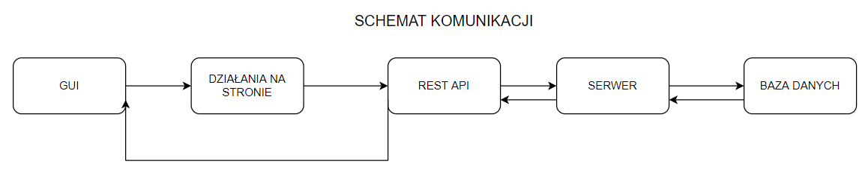

# Projekt testów

|  |  |  |
| --- | --- | --- |
| **Rodzaj testów** | **Co będzie testowane** | **Technologia** |
| Jednostkowe | Metody backendu | JUnit |
| Integracyjne | Komunikacja między modułami | JUnit |
| Funkcjonalne | Sposoby użycia | SwaggerUI, JUnit, Selenium |
| Manualne | GUI | manualnie |